ПОЛОЖЕНИЕ
об открытом детском конкурсе декоративно-прикладного творчества
«Память военных лет»

- Учредители и организаторы конкурса
- Департамент образования Администрации Города Томска;
- Муниципальное бюджетное образовательное учреждение дополнительного образования Дом детства и юношества «Факел» г. Томска.

- Цели и задачи конкурса
Конкурс декоративно-прикладного творчества «Память военных лет» (далее-Конкурс) проводится с целью — активизации интереса учащихся к историческим событиям ВОВ, развития гражданственности, патриотизма, приобщения к историческому, культурному и духовному наследию Отечества.

Задачи:
- активизировать интерес учащихся к историческим событиям ВОВ;
- привлечь внимание детей к декоративно-прикладному творчеству;
- вовлечь детей в сферу социального творчества, гражданского и патриотического воспитания;
- расширить представления детей, о разных видах войск и боевой техники, о преемственности поколений защитников Родины.

- Участники Конкурса
К участию в конкурсе приглашаются учащиеся образовательных организаций города Томска и Томской области. Возрастные категории участников Конкурса: 7-10 лет; 11-15 лет.

- Сроки проведения конкурса
Конкурс проводится в период с 9 апреля по 7 мая 2018 года
9 апреля по 4 мая – прием работ
4 мая по 7 мая – работа жюри
7 мая – награждение победителей

- Номинация конкурсных работ
Номинация «Военная техника ВОВ» - автор представляет макет военной техники, конкретного образца (копию): самолеты, корабли, бронетехника и др. (Приложение №1)
Номинация «Военная одежда ВОВ» - автор изготавливает военную одежду: советского командира танка, форма военного почтальона и др. (Приложение №2). В военную одежду можно одеть готовую куклу или выполнить фигурку в военной одежде. Фигурка и кукла должны быть устойчивы.
Номинация «Оружие ВОВ» - автор изготавливает оружие (копию) конкретного образца. Например: автоматическая винтовка Симонова, пулемёт «Максим» и др. (Приложение №3)
Номинация «Мемориальные комплексы в память о ВОВ» - автор изготавливает макеты реальных комплексов. Например: памятник «Родина мать зовет», памятник «Вечный огонь» и др. (Приложение №4)

- Требования к конкурсным работам:
- участник представляет на конкурс работу, изготовленную самостоятельно, и только в одной из номинаций;
- конкурсная работа должна соответствовать тематике конкурса;
- материал и технику исполнения конкурсной работы участник выбирает самостоятельно (бумага, пластилин, фольга, природный материал, ткань, бросовый материал и т.д.);
- поделки должны быть прочными, устойчивыми, иметь законченный вид;
- от одного участника на конкурс принимается не более одной поделки.
Конкурсные работы доставляются самостоятельно автором или руководителем по адресу: г. Томск, пр. Кирова,60, МБОУ ДО Дом детства и юношества "Факел".
Автор подписывает работу с лицевой стороны поделки. Образец этикетки прилагается (Приложение № 6).
Конкурсные работы без электронной заявки не принимаются. Заявка в электронном виде (Приложение №5) отправлять на shkuratova_1995@mail.ru. После конкурса работы забираются самостоятельно автором или руководителем.

- Критерии оценки конкурсных работ
- Соответствие теме конкурса;
- Точность конкурсной работы оригиналу, в соответствии с номинацией;
- Аккуратность и качество выполнения конкурсной работы;
- Оригинальность используемого материала

- Подведение итогов Конкурса и награждение победителей
Конкурсные работы оценивает компетентное жюри из числа специалистов музея, педагоги исторических дисциплин, представители общественности.
Все конкурсные работы представляются на выставку.
Организаторы конкурса сами определяют форму презентации конкурсных работ.
По итогам работы жюри определяются победители 1, 2, 3 места в каждой возрастной категории. Победители конкурса получают дипломы и памятные подарки. Все участники конкурса получают сертификаты.
Результаты конкурса будут освещены на сайте ДДиЮ «Факел» (fakel.tom.ru).

9. Финансирование Конкурса
4.1. Финансовое обеспечение Конкурса распределятся следующим образом:
- МБОУ ДО ДДиЮ «Факел» г. Томска - организационно-методическое обеспечение конкурсных мероприятий, формирование призового фонда;
- Департамент образования Администрации Города Томска - информационно-методическая поддержка Конкурса.
4.2. Участие в Конкурсе платное. Организацию сбора организационного вноса осуществляет МБОУ ДО ДДЮ «Факел» г. Томска для формирования призового фонда Конкурса.
Организационный взнос за участие в конкурсе 100 рублей с участника. Оплата производится по квитанции (Приложение 7) до 04 мая 2018 года.

Квитанция об оплате участия в Конкурсе предоставляется в печатном или электронном виде.
Все средства организационных взносов пойдут на формирование призового фонда Конкурса.

Кураторы конкурса
Пономарева Татьяна Александровна, 89061987011, МБОУ ДО ДДиЮ «Факел», кабинет № 3
Шкуратова Юлия Викторова, 89911179764, МБОУ ДО ДДиЮ «Факел», кабинет №3

Приложение №1
Номинация: «Военная техника ВОВ» (пример поделки с этикеткой)

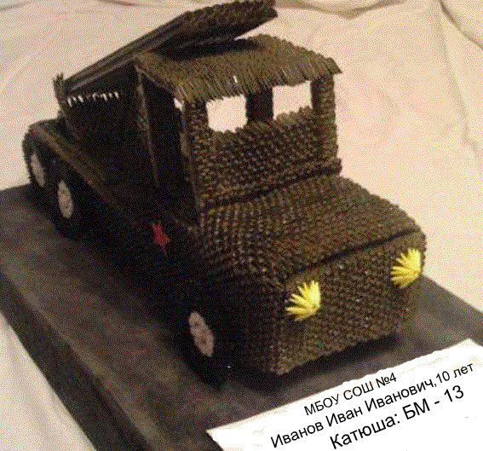

Приложение №2
Номинация: «Военная одежда ВОВ» (пример с этикеткой)

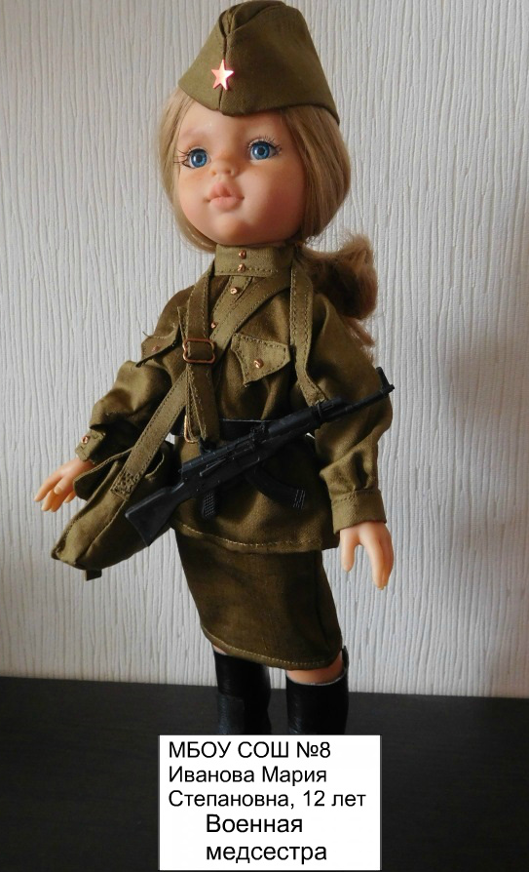

Приложение №3

Номинация: «Оружие ВОВ» (пример с этикеткой)

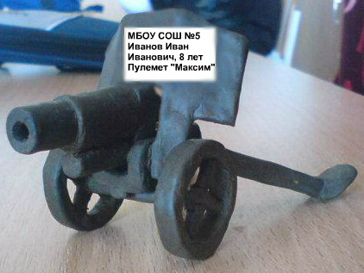

Приложение №4

Номинация:
«Мемориальные комплексы в память о ВОВ» (пример поделки с этикеткой)

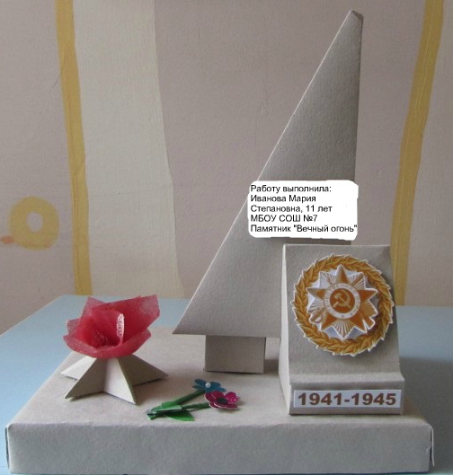

Приложение №5

Заявка – анкета
Участника открытого детского декоративно-прикладного конкурса
«Память военных лет»

Название образовательного учреждения | Фамилия и имя участника  (полностью) | Возраст участника | Ф.И.О. руководителя (полностью) | Контактный номер руководителя | Номинация  конкурсной работы | Название работы

Приложение №6
Образец этикетки

Название образовательного учреждения
__________________________
ФИО автора, возраст _____________________________
Название работы______________________

Приложение №7
